Kính thưa quí bạn
Hôm nay xin đến với các bạn vài chuyện đời thường và một đính chánh, già cả nhớ sai
1. Đính chánh: Bài chất phụ gia vừa rồi trích ở đài RFA, ở email trước tôi nhớ sai nên ghi là VOA.
2. Chủ đề đang nóng hổi, nếu thành công thì đây là một phát minh quan trọng của lịch sử nhân loại như phát minh ra lửa, hay phát minh ra cái bánh xe. Hai hôm nay truyền thông Mỹ rầm rộ đưa tin. Hay tại sợ Ba Tàu qua mặt?
3. Góc đố vui và lời giải
HCD 13-Dec-2022
Nếu các bạn không thấy hình chỉ thấy cái khung trống thì nên dọc Microsoft Word attached.

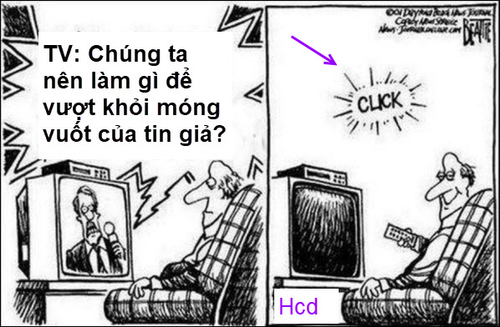

Đính chánh
Già cả nhớ sai: Bài chất phụ gia vừa rồi trích ở đài RFA, tôi nhớ sai ghi là VOA.
From: simple in <mo itho bit-2022simpl n @ ahoo.com>
Sent: Monday, December 12, 2022 9:04 CH
Subject: Re: [quanvenduong] FW: Nhung dieu cần lưu ý về chất phụ gia (đài VOA phong van HCD)
Thưa thầy có phải đài RFA không ạ?
https://www.rfa.org/vietnamese/in_depth/FoodAdditivesPart1_TMi-20071102.html
Những điều cần lưu ý về chất phụ gia thực phẩm (phần 2)
Những điều cần lưu ý về chất phụ gia thực phẩm (phần 3)

HCD: Cám ơn cô, già cả lẩn lộn, lâu quá tôi quên (hồi 2007). Đúng là đài RFA, không phải VOA.
Tôi đã download phần âm thanh attached theo đây.

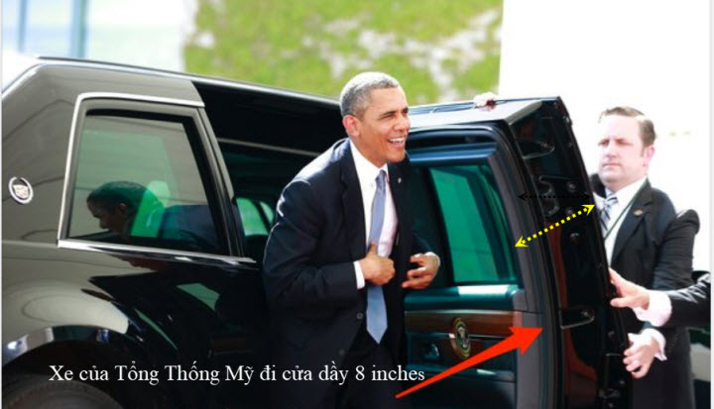

-------------

From: CatBien <sn6 c@ ahoo.com>
Sent: Tuesday, December 13, 2022 2:51 SA
Subject: Rất Thích Các Bài HCĐ
Tôi rất thích nhận các emails của HCĐ…
Chỉ có 1 để nghị… nếu được … xin làm các fonts chữ lớn hơn, cho dễ đọc… thì quý hóa quá …
Sang Nguyễn
HCD: Cám ơn anh, tôi có biết điều nầy, trước đây tôi dùng size 12, vài năm nay tăng lên size 14, giớ theo anh để nghị tôi tăng lee6n size 16 ở email nầy coi sao.
Cái khó là độc giả dùng nhiều loại máy khác nhau như desktop computer, laptop, iPad, cell phone, tablets, notebook ... để nhận email. Mỗi máy có một display khác nhau.
Nhắc các bạn là máy nào cũng có option zoom, khi thấy chữ hay hình quá nhỏ chúng ta click zoom cho nó lớn theo ý muốn.
-------------
Tôi để chữ đen, giữ nguyên layout.
From: Hoai Vu <hoai.h @ ail.com>
Sent: Monday, December 12, 2022 1:56 CH
Subject: Re: [quanvenduong] FW: Bang huu thac mac ve xe dien ve nang luong hoa thach, tin vui ve nang luong mien phi vo tan, cau do vui va gai dap

Kính thưa anh Đẳng,

Trước hết, anh Năng đã đưa ra đáp số đúng cho bài toán hôm nọ. Anh Năng không đưa ra phép chứng minh, nhưng cái đó hơi rắc rối một chút, khi nào rảnh hO=n sẽ đánh máy cách chứng minh và gửi anh sau. Về vấn đề dùng "năng lượng sạch", xin gửI anh một bài bình luận trên báo New York Times về ô nhiễm môi sinh trong việc khai thác Lithium để làm bình điện chứa "năng lượng sạch". Hóa ra "năng lượng sạch" cũng không hoàn toàn sạch, chỉ có khác chăng là thứ gì bị ô nhiễm mà thôi.

https://www.nytimes.com/2021/05/06/business/lithium-mining-race.html

Sau cùng là thí nghiệm về lò nguyên tử tổng hợp của TC. Thí nghiệm này chỉ tạo ra phản ứng hạch tâm tổng hợp trong thời gian kỷ lục (khoảng hơn 17 phút), nhưng thí nghiệm kiểu này chỉ cốt để lấy tiếng chứ không thực dụng chút nào. Cái khó khăn của các phản ứng hạch tâm kiểu này không phải chỉ là tạo ra điều kiện để phản ứng có thể xảy ra (Hoa Kỳ, khối Âu Châu và Nga đã làm chuyện này từ những năm đầu thập niên 1950). Cái khó khăn là "fusion energy gain factor" của lò nguyên tử nhỏ hơn 1. Điều này có nghĩa là năng lượng lấy ra từ phản ứng hạch tâm tổng hợp thấp hơn là năng lượng cần phải dùng để tao ra phản ứng đó. Tính cho đến tháng 8/2021 thì kỷ lục của fusion energy gain factor là 0.70 (vẫn còn nhỏ hơn 1), đạt được tại Lawrence Livermore National Laboratory, một cơ quan nghiên cứu hạch tâm trực thuộc bộ năng lượng Hoa Kỳ (US DOE).

Mới ngày hôm qua xem tin tức thì thấy Bộ Năng Lượng Hoa Kỳ ngày mai (thứ Ba 13 Dec 2022) sẽ công bố chính thức kết quả nghiên cứu mới của Lawrence Livermore National Laboratory, lần đầu tiên trên thế giới họ đạt được hiệu suất > 1, tức là năng lượng được phát ra bởi phản ứng hạch tâm tổng hợp nhiều hơn là năng lượng cần phải dùng để tao ra phản ứng đó. Xin xem link dưới đây.

https://www.foxbusiness.com/energy/us-scientists-make-major-breakthrough-limitless-zero-carbon-fusion-energy-report

Đây là một khám phá hết sức quan trọng, và cũng là lần đầu tiên trên thế giới trong hơn 70 năm qua mà người ta có thể lấy nhiều năng lượng ra khỏi một phản ứng hạch tâm tổng hợp hơn là năng lượng tiêu thụ bởi phản ứng đó. Đây là một "science demonstration" mà từ đó các kỹ sư có thể thiết kế một nhà máy điện hạch tâm tổng hợp thực sự có ích lợi. Có lẽ cũng phải 10-20 năm nữa mới đến lúc chúng ta thực sự có dùng "năng lượng sạch" theo kiểu này, nhưng đây là một bước tiến vô cùng quan trọng. Nếu các khoa học gia trên thể kiểm chứng được thí nghiệm này thì gần như chắc là các nhà vật lý tác giả của thio' nghiệm này tại Lawrence Livermore sẽ ăn giải Nobel về vật lý trong vòng 10-20 năm sau khi các lò điện nguyên tử kiểu này bắt đầu phục vụ nhân loại. Thật là đáng mừng, và cũng đáng là niềm hãnh diện của bất cứ ai là công dân Hoa Kỳ.

Kính anh,
Hoài
HCD: Cám ơn anh Hoài đã góp ý. Xin được cập nhật vài tin mới nhất vể chuyện nầy.
Tôi tìm thử thấy rằng người ta dự đoán sẽ bắt đầu dùng “năng lượng hạt nhân xanh” (fusion energy) vào năm 2030, rất gần.
Cũng nên phân biệt hai loại:
1. Phản ứng fusion làm được từ lâu rồi đó là “bom khinh khí”. Bom khinh khí là phản ứng fusion không kiểm soát được, năng lương phát ra tức thì mạnh và tàn phá kinh khủng (thermonuclear bomb, also called hydrogen bomb, or H-bomb).
2. Còn sustained nuclear fusion, tức kiểm soát cho “cháy” dài dài như bếp lửa để lấy năng lượng thì chưa xong. Tin trước đây tôi đọc được là Trung Cộng kiển soát được trong 1 phút, nay thì họ nói (không biết dóc cở nào) là 17 phút.
Dưới đây vài chi tiết:
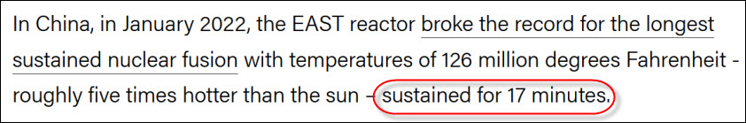
Nguồn tin và chi tiết: https://www.ief.org/news/how-close-are-we-to-unlocking-the-limitless-energy-of-nuclear-fusion
-----------
Còn tây phương thì sao ?
Mới đây bên Anh người ta cũng thực hiện được phản ứng fusion có kiểu soát (sustained fusion energy). và sinh được 59 megajoules năng lượng. Tức năng xuất lớn hơn một (như anh Hoài nói).
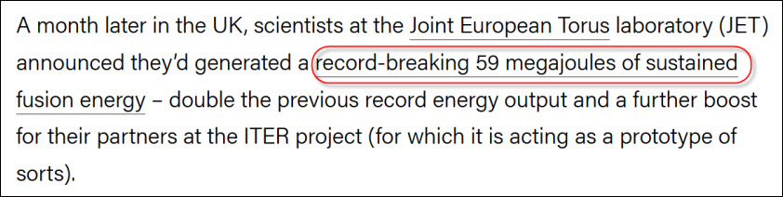
Nguồn tin và chi tiết: https://www.ief.org/news/how-close-are-we-to-unlocking-the-limitless-energy-of-nuclear-fusion

Tin hay nhất là có thể có nhà máy phát điện fusion (deuterium+tritium) vào năm 2030. ( trích - >)
The company has said that it is on track to produce commercial electricity from nuclear fusion by 2030. (< - hết trích)
Phòng thí nghiệm tại Livermore đã thành công lấy được năng lượng sinh ra lớn hơn khoảng 100 lần năng lượng cần dùng để tạo phản ứng fusion, do đó coi như có thể sản xuất năng lượng (điện chẳng hạn) từ phản ứng fusion.
Ghi chú: sustained nuclear fusion= self-perpetuates (instead of fizzling out): Các nhà khoa học đã đạt được một phản ứng nhiệt hạch tự tồn tại (thay vì “xì hơi”)
---------------
Viết tới đây thì nhận được email của anh Vũ Xuân Hoài gởi thêm tin mới như sau:
Tôi để chữ đen, giữ nguyên layout.
From: Hoai Vu < .hvu @ ail.com>
Sent: Tuesday, December 13, 2022 9:48 SA
To: huy017 @ hotmail.com
Subject: Lawrence Livermore National Laboratory (LLNL), US Department of Energy

Thưa anh Đẳng,
Xin gửi anh một vài chi tiết về tin mới nhất về fusion energy research ở Lawrence Livermore National Laboratory. Mấy hôm nay tin tức trong ngành vật lý nguyên tử sôi lên vì Bộ Năng Lượng (DOE) và LLNL cho biết kết quả sơ khởi (chưa chính thức gửi đi cho các tạp chí khoa học để đăng) của một thí nghiệm về phản ứng hạch tâm tổng hợp (nuclear fusion experiment) tại National Ignition Facility (NIF), một lò nguyên tử của LLNL, vào ngày 5 Dec 2022. Kết quả sơ khởi cho thấy năng lượng phát ra bởi phản ứng là 3.15 MJ so với 2.05 MJ cần thiết để tạo ra phản ứng. Đây là lần đầu tiên trong 60-70 năm lịch sử của fusion research mà người ta vượt qua được "scientific breakeven point". Kỷ lục này vượt qua kỷ lục cũ, đã đạt được trong tháng 8 năm 2022, cũng tại LLNL/NIF khi người ta đạt được energy gain factor 0.7 (vẫn còn nhỏ hơn 1). Sau đây là news release mới nhất (sáng ngày hôm nay) của LLNL
https://www.llnl.gov/news/national-ignition-facility-achieves-fusion-ignition

LLNL là cơ quan nghiên cứu fusion đầu tiên (và cho đến nay có lẽ vẫn là duy nhất) trên thế giới dùng Laser để tạo ra điều kiện nhiệt độ và áp suất cần thiết cho phản ứng hạch tâm tổng hợp. Một hỗn hợp gồm hai đồng vị của hydrogen (deuterium và tritium) được đặt bên trong một quả cầu bằng plastic. Họ dùng một laser với công suất cao hâm nóng quả cầu cho đến khi nó implode với vận tốc áng chừng khoảng 350 km/s. Với tốc độ này, khối nhiên liệu deuterium-tritium ở bên trong bị ép chặt lại với áp suất lên đến khoảng 300,000,000,000 lần áp suất khí quyển và nóng lên đến trên 100,000,000 độ, Phản ứng hạch tâm tổng hợp bắt đầu xảy ra ở nhiệt độ và áp suất đó. Nguyên tắc dùng implosion để nén khối nhiên liệu tương tự như design của quả bom nguyên tử Fat man ném xuống Nagasaki vào cuối đệ nhị. thế chiến.

Một điều kiện tiên quyết của nghiên cứu này là phải có các laser với công suất và hiệu suất cao. Một số hãng trong kỹ nghệ quốc phòng cũng đã từng làm thí nghiệm thu nhỏ các laser tương tự, tất nhiên với công suất và mức tiêu thụ năng lượng thấp hơn, để dùng làm vũ khí.
Kính anh,
Hoài
HCD: Cám ơn anh Hoài. Năng lượng do phản úng fusion coi như miễn phí và nhiều vô tận vì deuterium là nguyên tố có nhiều nhất trên mặt đất, còn tritium hiếm nhưng sản xuất ra được. Coi như nguyên liệu chạy “máy phát điện fusion” chỉ đáng giá “3 xu” không mắc như dầu hỏa than đá hiện giờ.
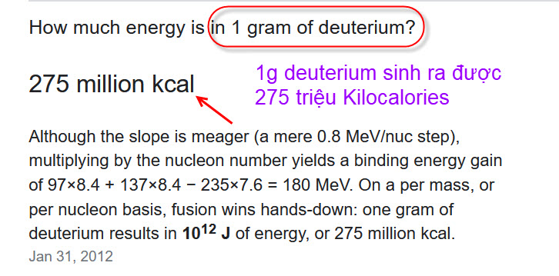
Năng lượng do nuclear fusion sinh ra là mơ ước của các nhà khoa học và của mọi người trên thế giới, cho nên khi có tiến bộ thì báo chí và truyền thông tả hữu chi cũng rầm rộ loan tin.
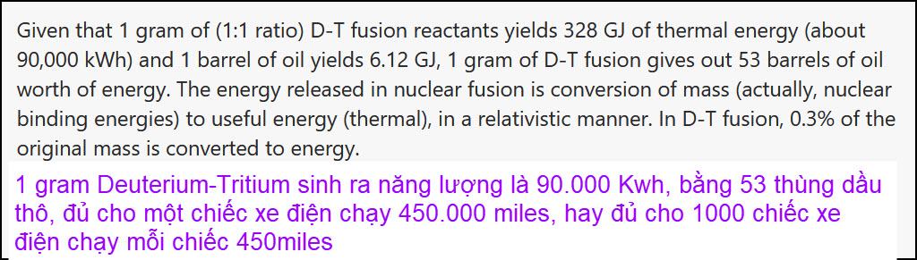

Có lẽ chỉ có những quốc gia giàu nhờ dầu hỏa và những tay “tư bản” chủ nhân ngành dầu hỏa (Big Oil) là không thích mà thôi.
Chắc các bạn đã biết anh Vũ Xuân Hoài là một vị Tiến Sĩ tốt nghiệp tại Mỹ.
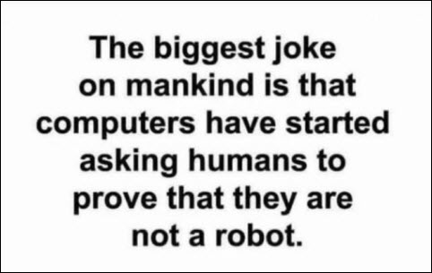

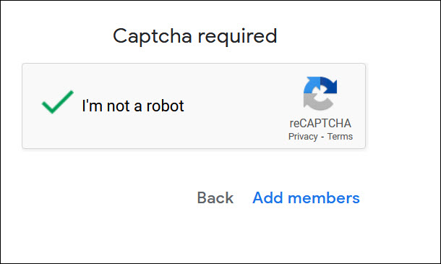
Tôi vừa add tên một người vào Quán Ven Đường, computer bảo tôi hãy xác nhận tôi không phải là một robot mới cho phép.Đúng là “tiếu lâm”.
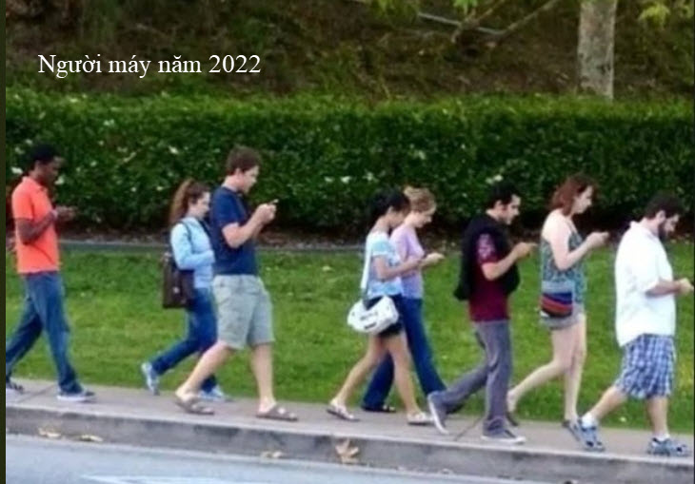
From: CatBien <sn bc @ ahoo.com>
Sent: Tuesday, December 13, 2022 2:51 SA
Subject: Rất Thích Các Bài HCĐ

Tôi rất thích nhận các emails của HCĐ…
Chỉ có 1 để nghị… nếu được … xin làm các fonts chữ lớn hơn, cho dễ đọc… thì quý hóa quá …
Sang Nguyễn

HCD: Cám ơn anh,
Ở email tới tôi thử tăng cở chữ lên một chút coi sao
Cái khó là có nhiều máy móc khác nhau, cell phone, tablet, lapyop, desktop iPad… mỗi loại có display khác nhau.
--------

From: binh nguyen <binh @ ahoo.com>
Sent: Monday, December 12, 2022 12:19 CH
Subject: Fw: [HQVNOCS] Melatonin - thần dược phòng ngừa bệnh Alzheimer
....................
Các bạn khác và cả 3 bạn moderators, xin cho biết ý kiến về Melatonin.
Binh
HCD: Gởi đến các bạn có kinh nghiệm với thuốc Melatonin để xin ý kiến
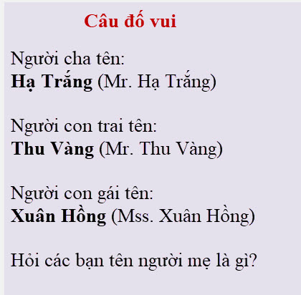
HCD: Thưa ông chồng được người đời gọi là Ông Hạ Trắng thì theo thông lệ người vợ được gọi là Bà Hạ Trắng.
Trả lời: Tên người mẹ là Mrs Hạ Trắng

From: Hoai Vu <hoai @ mail.com>
Sent: Saturday, December 10, 2022 2:39 CH
Subject: Re: [quanvenduong] FW: Tin vui cho nguoi gia, vai tin biet cung hay, nin hay noi, do vui va loi giai

Kính thưa anh Đẳng,
Xin gửi anh một bài toán cho quý bạn trên QVD tập thể dục trí óc.

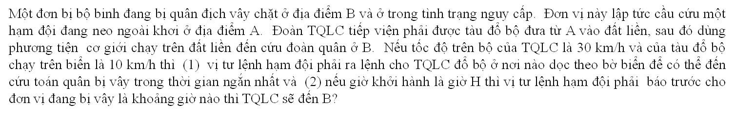
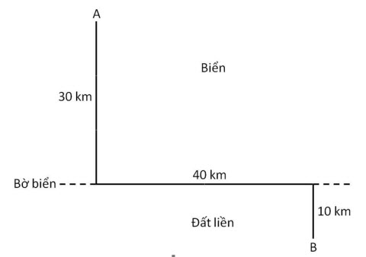
HCD : Cám ơn anh Hoài,
From: nang huynh <nle ynh @ hoo.com>
Sent: Sunday, December 11, 2022 5:42 CH
Subject: Góp ý các câu đố
Đổ bộ ở điểm C với x = OC =10 km sẽ đạt thời gian tối thiểu để đến B.
Thời điểm bắt đầu là H; thời điểm tới B là H + 4.216 giờ hay H + 4giờ 13 phút
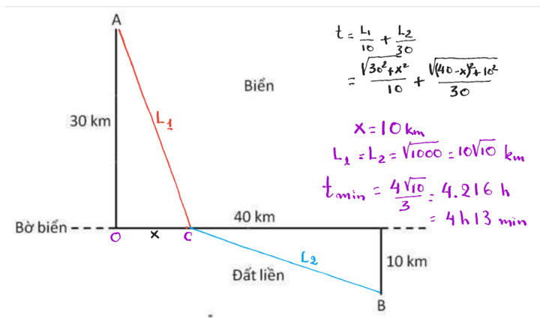

Về tên vợ bắt đầu bằng Đông, đang nghĩ màu gì cho hợp?
Cảm ơn Anh, chúc Anh mạnh khỏe.
Năng
HCD : Cám ơn anh Năng, có bằng hữu nào trả lời khác không?

From: Cheri Webb <cher ebb @ mail.com>
Sent: Tuesday, December 13, 2022 3:38 CH
Subject: Re: Đưa TQLC đi giải vây bộ binh
Trong lời giải dưới đây giáo sư Năng cho rằng X và (40-X) tỷ lệ với 2 vận tốc (10 và 30km/h) nên X=10.
Có nghĩa là X/(40-X) = 10/30.
Theo tôi, vì X thuộc bậc căn số so với vận tốc nên X và (40-X) tỷ lệ thuận với căn số của 2 vận tốc.
Nếu tính phỏng chừng thì X/(40-X) = SQRT(10/30). Có nghĩa là X = 4.
Nếu tính cho chính xác thì X = 3.22275 km. Và T = 2.272340908 h.

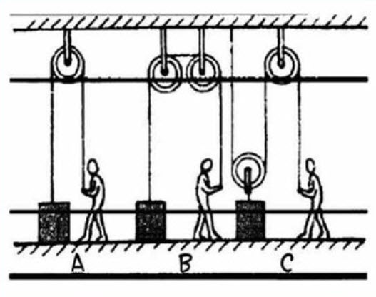
Đố các bạn kiểu ròng rọc nào (A hay B hay C) kéo vật nặng màu đen nhẹ nhất (quá dễ).

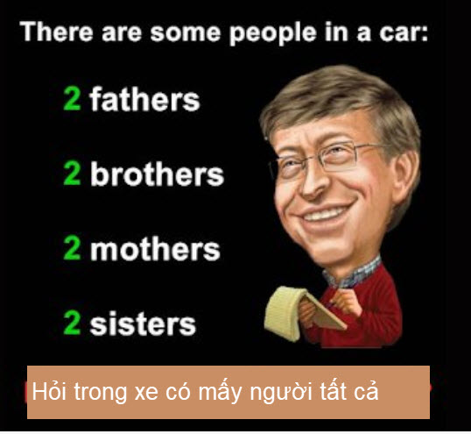

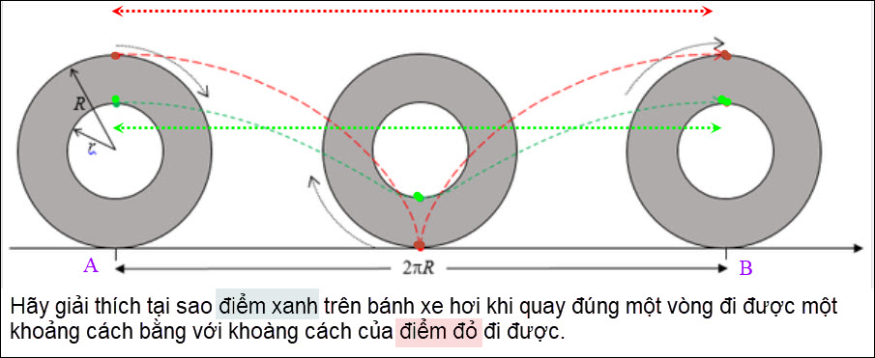

Hãy giải thích tại sao khi bánh xe quay một vòng một điểm ở trên niềng sắt (của bánh xe) và một điểm ở ngoài cùng trên vỏ cao su (của bánh xe) đều di chuyển cùng một khoảng cách bằng nhau so với mặt đường, mặc dù vòng tròn niềng xe (ở bên trong) có chu vi nhỏ hơn?

